

ՀԱՅԱՍՏԱՆԻ ՀԱՆՐԱՊԵՏՈՒԹՅԱՆ
ՀԱՇՎԵՔՆՆԻՉ ՊԱԼԱՏ

Ո Ր Ո Շ ՈՒ Մ

2023 թվականի հունվարի 25-ի թիվ 10–Ա

ՀԱՅԱՍՏԱՆԻ ՀԱՆՐԱՊԵՏՈՒԹՅԱՆ ՈՍՏԻԿԱՆՈՒԹՅՈՒՆՈՒՄ 2022 ԹՎԱԿԱՆԻ ՊԵՏԱԿԱՆ ԲՅՈՒՋԵԻ ԻՆՆ ԱՄԻՍՆԵՐԻ ԿԱՏԱՐՄԱՆ ՀԱՇՎԵՔՆՆՈՒԹՅԱՆ ԱՐԴՅՈՒՆՔՆԵՐԻ ՎԵՐԱԲԵՐՅԱԼ ԸՆԹԱՑԻԿ ԵԶՐԱԿԱՑՈՒԹՅՈՒՆԸ ՀԱՍՏԱՏԵԼՈՒ ՄԱՍԻՆ

Ղեկավարվելով «Հաշվեքննիչ պալատի մասին» Հայաստանի Հանրապետության օրենքի 16-րդ հոդվածի 9-րդ մասի 5-րդ կետով՝ Հաշվեքննիչ պալատը

Ո Ր Ո Շ ՈՒ Մ Է՝

Հաստատել Հայաստանի Հանրապետության ոստիկանությունում 2022 թվականի պետական բյուջեի ինն ամիսների կատարման հաշվեքննության արդյունքների վերաբերյալ ընթացիկ եզրակացությունը՝ համաձայն հավելվածի:

ՀԱՇՎԵՔՆՆԻՉ ՊԱԼԱՏԻ
ՆԱԽԱԳԱՀ
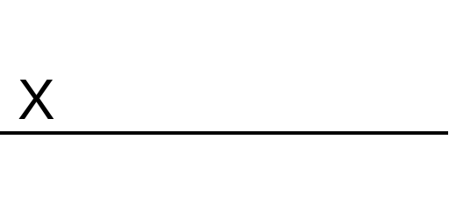 ԱՏՈՄ ՋԱՆՋՈՒՂԱԶՅԱՆ

